Содержание тома
обозначение | наименование | Примечание
1191-ПЗУ.С | Содержание тома
1191-ПЗУ.ПЗ | Пояснительная записка | На 22 листах
1191-ПЗУ | Графическая часть:
 | Ситуационный план. М 1:2000 | Лист 1
 | Схема планировочной организации земе  льного участка. М 1:500  уучастка. М 1:500 | Лист 2
 | План организации рельефа. М 1:500 | Лист 3
 | План земляных масс. М 1:500. | Лист 4
 | План покрытий. М 1:500. | Лист 5
 | Конструкции дорожных одежд. М 1:20 | Лист 6
 | План МАФ. М 1:500 | Лист 7
 | План озеленения. М 1:500 | Лист 8
 | Сводный план инженерных сетей. М 1:500 | Лист 9

Содержание

1. Исходные данные для проектирования 3
1.1. Основание для разработки раздела 3
1.2. Исходные данные для проектирования 3
2. Сведения о лицензии 5
3. Характеристика земельного участка, предоставленного для размещения объекта капитального строительства 6
4. Обоснование границ санитарно-защитных зон объектов капитального строительства в пределах границ земельного участка - в случае необходимости определения указанных зон в соответствии с законодательством Российской ФедерацииМесто размещения 8
5. обоснование планировочной организации земельного участка в соответствии с градостроительным и техническим регламентами, либо документами об использовании земельного участка (если на земельный участок не распространяется действие градостроительного регламента, или в отноше 9
6. Технико-экономические показатели участка, предоставленного для размещения объекта капитального строительства 10
7. Обоснование решений по инженерной подготовке территории, в том числе решений по инженерной защите территории и объектов капитального строительства от последствий опасных геологических процессов, паводковых, поверхностных и грунтовых вод 11
8. Описание организации рельефа вертикальной планировкой 13
9. Описание решений по благоустройству территории 14
10. Обоснование схем транспортных коммуникаций, обеспечивающих внешний и внутренний подъезд к объекту капитального строительства, для объектов непроизводственного назначения. 22

- Исходные данные для проектирования
  - Основание для разработки раздела
Жилые дома с инженерными сетями и благоустройством территории» по адресу: г. Москва, район Очаково-Матвеевское, ш. Очаковское (Очаковское шоссе, влд. 3А, 5А) (Западный административный округ).

  - Исходные данные для проектирования
- Проект планировки территории. Утвержден постановлением Правительства Москвы № 1633-ПП от 19.10.2021 «Об утверждении проекта планировки территории функциональной зоны 43, ограниченной Аминьевским шоссе, границей природного комплекса № 115 Западного административного округа города Москвы "Яблоневый сад на пересечении Аминьевского шоссе и Киевского направления Московской железной дороги", полосой отвода Киевского направления Московской железной дороги, проездом Стройкомбината, Очаковским шоссе, проектируемым проездом № 3520»;
- Задание на проектирование;
- Градостроительный план земельного участка № РФ-77-4-53-3-23-2022-3317. Утвержден приказом Комитета по архитектуре и градостроительству города Москвы от 26.05.2022г;
- Инженерно-геодезические изыскания, выполненные ООО "ГП-МФС" 120-0621-ОК-1.1.ИГДИ от 08.11.2021г;
- Специальные технические условия в результате применения которых на обязательной основе обеспечивается выполнение 384-ФЗ (Письмо МОСКОМЭКСПЕРТИЗЫ №МКЭ-30-757/22-1 от30.06.2022 г. о согласовании специальных технических условий, в результате применения которых на обязательной основе обеспечивается выполнение 384-ФЗ).

Проектная документация разработана в соответствии с градостроительным планом
земельного участка, заданием на проектирование, градостроительным регламентом,
документами об использовании земельного участка для строительства (в случае если на
земельный участок не распространяется действие градостроительного регламента или в
отношении его не устанавливается градостроительный регламент), техническими
регламентами, в том числе устанавливающими требования по обеспечению безопасной
эксплуатации зданий, строений, сооружений и безопасного использования прилегающих к
ним территорий, и с соблюдением технических условий.

Главный инженер проекта Яковлева И.Е.

- Сведения о лицензии
ООО «Проектное бюро АПЕКС» имеет свидетельство о допуске к работам по подготовке проектной документации, которые оказывают влияние на безопасность объектов капитального строительства № 124.4-2016-7725825428-П-054, выданное НП «Профессиональное сообщество проектировщиков» 05 февраля 2016г.

- Характеристика земельного участка, предоставленного для размещения объекта капитального строительства
Разработка проектной документации раздела «Схема планировочной организации земельного участка» по объекту: «Жилые дома с инженерными сетями и благоустройством территории» по адресу: г. Москва, район Очаково-Матвеевское, ш. Очаковское (Очаковское шоссе, влд. 3А, 5А) (Западный административный округ) выполнена согласно Постановлению Правительства РФ №985 от 04.07.2020 с утверждённым перечнем национальных стандортов и сводов правил:

СП 42.13330.2016 | Градостроительство. Планировка и застройка городских и сельских поселений.  Актуализированная редакция, СНиП 2.07.01-89*.
СанПин 2.1.3684-21 | Санитарно-эпидемиологические требования к содержанию территорий городских и сельских поселений, к водным объектам, питьевой воде и питьевому водоснабжению, атмосферному воздуху, почвам, жилым помещениям, эксплуатации производственных, общественных помещений, организации и проведению санитарно-противоэпидемических (профилактических) мероприятий.
СП 59.13330.2016 | Доступность зданий и сооружений для маломобильных групп населения. Актуализированная редакция, СНиП 35-01-2001.
Федеральный закон  от 22 июля 2008г. № 123-ФЗ | Технический регламент о требованиях пожарной безопасности.
Постановления Правительства РФ от 16 февраля 2008 г. №87  (с изменениями от 18 мая, 21 декабря 2009г., 13 апреля, 7 декабря 2010 г., 15 февраля 2011г.) | О составе разделов проектной документации и требованиях к их содержанию
СП 42.13330.2016

Площадь земельного участка 7 с без кадастрового номера составляет 30 600 м2.
Участок, выделенный под проектирование, расположен по адресу: г. Москва, внутригородское муниципальное образование Очаково-Матвеевское, Очаковское
шоссе, влд. 3А, 5А.
Участок ограничен:
- с северо-востока – проектируемой УДС «Улица местного значения от проектируемого проезда № 1656 до Очаковского шоссе» по адресу: г. Москва, Очаковское шоссе;
- с юго-востока – проектируемой УДС (проезд № 1656);
- с юго-запада – участком свободным от застройки;
- с северо-запада – примыкает к территории ПК №114а-ЗАО.
Ближайшая станция Московского метрополитена «Мичуринский проспект» Калининско-Солнцевской линии (1,5км).
По климатическим условиям изучаемый район является типичным для средней полосы Европейской части России, с относительно холодной зимой и умеренно–теплым летом.
Согласно сейсмическому районированию территории РФ по СП 14.13330.2018 и картам общего сейсмического районирования территории Российской Федерации ОСР-97-А, ОСР-97-В и ОСР-97-С [10] район относится к 5-ти бальной зоне при 10%, 5% и 1% вероятности сейсмической опасности. Сейсмичность района работ - менее 6 баллов (СНиП П-7-81 и ОСР-97).
Поверхность площадки имеет сложный рельеф с перепадом высотных отметок от 168,07м до 160,23 м.

- Обоснование границ санитарно-защитных зон объектов капитального строительства в пределах границ земельного участка - в случае необходимости определения указанных зон в соответствии с законодательством Российской ФедерацииМесто размещения
Проектируемая жилая застройка расположена вне границ санитарно-защитных зон окружающих объектов, являющихся источниками воздействия на среду обитания и здоровье человека, санразрывов и линий прокладки водоводов. Проектируемая застройка не является объектом с санитарно-защитной зоной и не является источником воздействия на среду обитания и здоровье человека.

- обоснование планировочной организации земельного участка в соответствии с градостроительным и техническим регламентами, либо документами об использовании земельного участка (если на земельный участок не распространяется действие градостроительного регламента, или в отноше
Проект «Жилые дома с инженерными сетями и благоустройством территории» по адресу: г. Москва, район Очаково-Матвеевское, ш. Очаковское (Очаковское шоссе, влд. 3А, 5А) (Западный административный округ), разработан на ГПЗУ № РФ-77-4-53-3-23-2022-3317 и соответствует видам разрешенного использования, утвержденный приказом Комитета по архитектуре и градостроительству города Москвы от 26.05.2022г.
Проектом предусмотрено строительство многоэтажного комплекса переменной этажности (25-24-17-1) с нежилыми пристройками на 1-ом этаже с размещением объектов обслуживания жилой застройки с кодами 3.1 – комунальное обслуживание, 3.3 – бытовое обслуживание.

Сравнительная таблица предельных показателей по ГПЗУ:
 | Предельная высота зданий, строений, сооружений | Иные показатели
По ГПЗУ | Предельная высота (м.) - 90 | Максимальная плотность (тыс.кв.м/га) - 43.25  Суммарная поэтажная площадь объекта в габаритах наружных стен (кв.м.) - 132345.00
По проекту | Предельная высота (м.) – 81.91 | Максимальная плотность (тыс.кв.м/га) - 43.25  Суммарная поэтажная площадь объекта в габаритах наружных стен (кв.м.) - 132342.73

- Технико-экономические показатели участка, предоставленного для размещения объекта капитального строительства
Технико-экономические показатели по генеральному плану представлены в таблице 1.
 | Площадь участка по ГПЗУ | 30 600 (100%)
1 | Площадь застройки, в т.ч | 17 254.5 (56,4%)
 | - площадь корпусов 20.1, 20.2, 20.3, 20.4, 20.5, 20.6, 20.7, 20.8 | (6 825.5)
 | - площадь застройки подземной части, выходящей за абрис проекции здания  (в т.ч. озеленение 4475,8м2; твердые покрытия 5953,2м2) | (10 429)
2 | Площадь ТП (по договору тех. присоединения) | 51.6 (0.2%)
3 | Площадь твердых покрытий (по грунту) | 11074.5 (36,2%)
4 | Площадь озеленения (по грунту) | 2219,4 (7,2%)

- Обоснование решений по инженерной подготовке территории, в том числе решений по инженерной защите территории и объектов капитального строительства от последствий опасных геологических процессов, паводковых, поверхностных и грунтовых вод
На участок выполнены инженерно-геодезические изыскания шифр 120-0621-ОК-1.1.ИГДИ выполненный ООО "ГП-МФС" от 08.11.2021г, согласно проектирования свободен от застройки, сетей и зеленых насаждений.
На участок разработан раздел инженерно-геологический изысканий том шифр 0628-22-ИГИ, разработанный ООО «ГЕОГРАДСТРОЙ».
Согласно изысканий техногенные отложения представлены насыпными грунтами слежавшимися, влажными: суглинки, супесь, щебень, асфальтовая крошка, битый кирпич и пр. вскрыты большинством скважин и залегает повсеместно от поверхности слоем мощностью 0,6-5,4 м, абсолютные отметки подошвы 158,67 - 165,33 м.
Техногенные отложения выделены в ИГЭ-1. Покровные отложения представлены суглинками различной консистенции. ИГЭ - 2 - Суглинок коричневый, полутвердый, ожелезненный, вскрыт в районе скважин 2, 4, 5, 6, 7, 17, 19, 21, 23, 30, 33, 34 и залегает в виде слоя мощностью 0,3- 2,9 м в интервале глубин от 0,6 до 5,4 м, абсолютные отметки подошвы 158,52-163,05 м.
По полевым определениям и лабораторным испытаниям с учетом возраста грунтов, их происхождения, текстурно-структурных особенностей и номенклатурного вида в геологическом разрезе выделено 18 инженерно-геологических элементов (ИГЭ):
ИГЭ-1 Насыпной грунт слежавшийся, влажный. Условное расчетное сопро
тивление R0=0,11 МПа.
ИГЭ – 2 Суглинок полутвердый, с коэффициентом пористости е=0,769, плотностью грунта ρ=1,95г/см3, числом пластичности I_{P} =0,136 и показателем текучести I_{L} = 0,16.

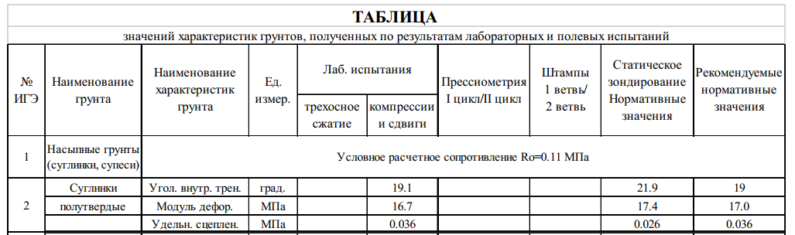

По относительной деформации пучения, глинистые грунты ИГЭ-1, находящиеся в зоне сезонного промерзания, характеризуются как слабопучинистые. Суглинки полутвердые (ИГЭ-2) относятся к слабопучинистым (степень пучинистости (доли ед.) – 0,032), суглинки тугопластичные (ИГЭ-2а) –к среднепучинистым (степень пучинистости (доли ед.) – 0,049). При замачивании покровных суглинков (ИГЭ-2 и ИГЭ-2а) могут ухудшаться их прочностные и деформационные свойства.
Гидрогеологические условия участка характеризуются наличием двух водоносных горизонтов – вод спорадического распространения и надъюрского.
Воды спорадического распространения вскрыты в период изысканий скважинами 3, 26, 27, 28, 29 на глубине от 3,5 м до 4,9 м, что соответствует абсолютным отметкам от 157,17 м до 158,90 м. Воды обладают напором, высота напора от 0,9м до 1,4м, что соответствует абсолютным отметкам пьезометрического уровня от 158,27м до 159,80м.

На участок разработан раздел инженерно-экологических изысканий том шифр 062/ГЭ-ИЭИ, разработанный ООО «ГЕОГРАДСТРОЙ», согласно которому определены объемы загрязненного грунта, в том числе и подлежащие вывозу с территории.

- Описание организации рельефа вертикальной планировкой
Вертикальная планировка выполнена в соответствии с инженерными требованиями, требованиями благоустройства, архитектурно-планировочных решений в увязке с существующей территорией. Площадка решена методом красных горизонталей с нормативными поперечными и продольными уклонами. Отвод атмосферных вод осуществляется поверхностным стоком по спланированной территории в водоприемные устройства проектируемой ливневой канализации.
С внутридворовой территории предусмотрен сбор дождевых стоков с помощью устройства лотков поверхностного водоотведения и перевыпуском в проектируемую сеть ливневой канализации. Лотки выполнены с уклоном по рельефу, а также присутствует чать лотков с контрулоном (уклоном по дну лотка против рельефа).
На внутридворовой территрии проектом благоустройства предусмотрено устройство лестниц и пандусов.
Лестницы:
- Л1, Л2, Л4 – ландшафтные лестницы, расположены на внутридворовой территории.
- Л3 – расположена на юго-востоке участка, примыкает к подпорной стене.(См. том КР2, стр. 30)
Ландшафтные пандусы П1 и П2 расположены на внутридворовой территории.
Существующая поверхность площадки имеет сложный рельеф перепадом высотных отметок от 168,07м до 160,23 м.
Отметки 0.00 здания принята - 160.25.
Отметка входных групп первого этажа решена в одном уровне с благоустройством.
Примыкание к существующей территории выполнено:
- с северо-востока – примыкает к отметкам проектируемой УДС «Улица местного значения от проектируемого проезда № 1656 до Очаковского шоссе» по адресу: г. Москва, Очаковское шоссе;
- с юго-востока – примыкает устройством подпорной стены;
- с юго-запада – примыкает устройством подпорной стены;
- с северо-запада – примыкает высоким бортовым камнем к спланированной территории ПК №114а-ЗАО.

- Описание решений по благоустройству территории
Решения по благоустройству, принятые в разделе ПЗУ, обеспечивают комфортное и безопасное пребывание людей на проектируемой территории.
Проектом предусматриваются мероприятия по обеспечению без барьерного доступа инвалидов и маломобильных групп населения согласно требуемым нормам и рекомендациям по проектированию окружающей среды, зданий и сооружений с учетом потребностей инвалидов и других маломобильных групп населения. При решении схемы планировочной организации земельного участка учтены пешеходные маршруты для маломобильных групп населения до наземых плоскостных автостоянок.
Проектом предусмотрено решение «двор без машин», для этого между корпусами предусмотрено устройство ограждения с воротами для проезда пожарной техники и калитками для движения пешеходов. Во внутридворовой территории размещается детская площадка, спортивная площадка и площадки отдыха для взрослых. На площадках устроены МАФ заводского изготовления имеющих сертификат соответствия.

Обозначение | Наименование | Общая площадь, м²
ДП | Площадка для игр детей с покрытием из резиновой крошки | 553.5
СП | Спортивная площадка с покрытием из резиновой крошки | 468.2
ПО | Площадка для отдыха | 345

На участке проектирования в радиусе нормативной доступности располагается расчетное количество плоскостных открытых автостоянок.
Проектом озеленения предусматривается посадка деревьев и кустарников согласно рекоммендованному перечню ФР.
На проектируемой территории предусмотрено устройство опор наружного освещения.

Расчет машино-мест выполнен согласно СТУ.

Требования к определению необходимого количества стоянок легковых автомобилей

Количество машино-мест для постоянного хранения легковых автомобилей следует определять по формуле:
Nп = Nф х КБп / 100%, где:
Nп – расчётное количество машино-мест для постоянного хранения легковых автомобилей;
Nф – нормативное количество машино-мест для постоянного хранения легковых автомобилей, определяемое как отношение S/S1, где
S – общая площадь квартир Комплекса;
S1 – показатель общей площади квартир Комплекса на одно машино-место для постоянного хранения легковых автомобилей определяется по таблице 2.
Таблица 2
Виды жилых объектов | Показатель площади квартир Комплекса на одно машино-место, S1, кв. м
Многоквартирные дома (строительство за счет бюджета города Москвы) | 90
Многоквартирные дома (строительство за счет внебюджетных средств) | 80

К_{Бп} – доля в % от нормативного количества машино-мест для постоянного хранения легковых автомобилей в зависимости от бальной оценки уровня потребности в машино-местах постоянного хранения легковых автомобилей Бп, определяется по таблице 3.
Таблица 3
Б_{п}*, баллы | К_{Бп}, %
от 10 до 50 | 50 %
более 50, но менее 75 | 60 %
более 75 | 70 %
* Б_{п} – балльная оценка уровня потребности в местах постоянного хранения легковых автомобилей определяется в соответствии с табл. 4 СТУ.

Количество машино-мест постоянного хранения определено, по бальной оценке, в соответствии с таблицей 4 СТУ:
N п/п | Критерий оценки потребности в местах постоянного хранения автомобилей (i) | Макси-  мальный балл по критерию () | Показатели | Фактические значения | Весовой коэффициент к максималь-  ному баллу по критерию  i () | Расчетный балл критерия  (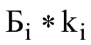)
1 | 2 | 3 | 4 | 5 | 6 | 7
1 | Доступность наземного городского пассажирского транспорта (НГПТ) | 5 | Число остановок различных маршрутов НГПТ в пешей доступности (до 500 м) | 1 и менее | 1 | 5
2 | Интенсивность движения НГПТ | 5 | Интервалы движения | Более 20 минут | 1 | 5
3 | Доступность станций метрополитена | 15 | Радиус доступности станции метрополитена Аминьевская (см.схему 1) | Не более 700 м | 0 | 0
4 | Доступность станций железнодорожного транспорта | 15 | Радиус доступности станции железнодорожного транспорта  Аминьевская (см.схему 2) | Не более 700 м | 0 | 0
5 | Тип жилой застройки по уровню комфорта | 20 | Эконом-класс |  | 0.5 | 10
6 | Плотность застройки в границах земельного участка | 20 | более 25000м2/га |  | 0.25 | 5
7 | Уточняющий коэффициент урбанизации территории города Москвы при расчете числа мест постоянного хранения автомобилей | 20 | Т2  (Очаково- Матвеевское) |  | 0,75 | 15
Итоговая балльная оценка |  |  |  |  |  |  | 40

Схема 1
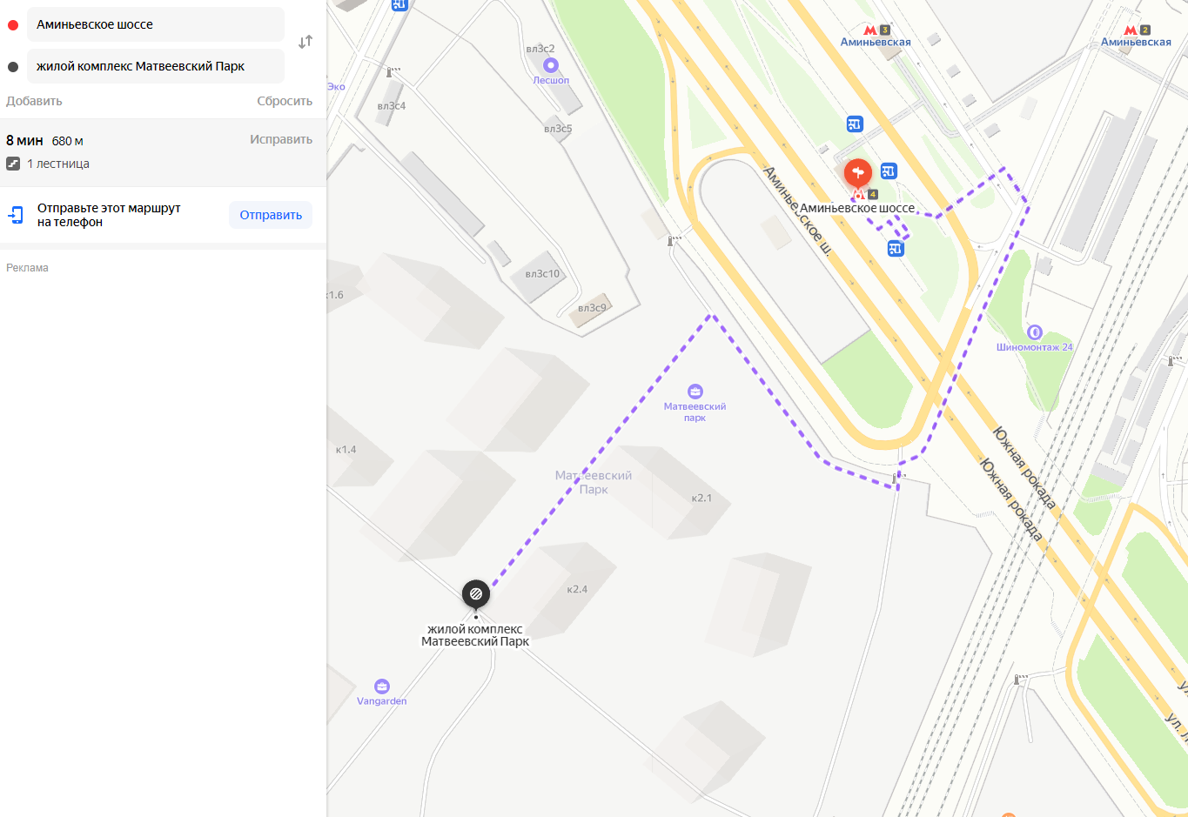

Схема 2
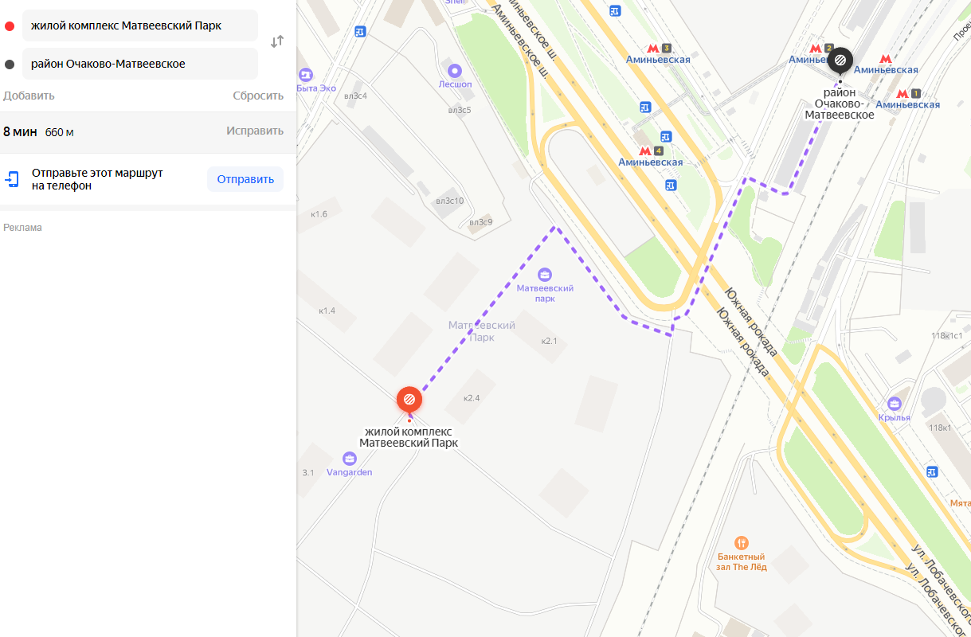

Площадь квартир – 71581,7 кв.м
Количество машино-мест для постоянного храниения без учета бальной оценки составит :
71581,7 кв.м /90кв.м=796 м/м
Количество машино-мест для постоянного храниения с учетом бальной оценки составит :
796 м/м× 50% ÷100% = 398 м/м
Гостевые парковки и машино-места для посетителей жилых зон (кварталов) следует предусматривать в количестве 10% от расчетного значения числа мест постоянного хранения автомобилей.
795 м\мест × 0.1 = 80 м/м
Согласно СП 59.13330.2016, п.4.2.1, на индивидуальных автостоянках на участке около или внутри зданий учреждений обслуживания следует выделять 10% мест (но не менее одного места) для транспорта инвалидов, в том числе 5% специализированных мест для автотранспорта инвалидов на кресле-коляске из расчета:
80* 0,1=8 м/м, в том числе 4 м/м - для инвалидов гр. М4
Расчет приобъектных стоянок для временного хранения автотранспорта.
Для «Объекта» количество стоянок для временного хранения легковых автомобилей (приобъектных парковок) допускается определять по формуле:
N_{встр.} = Σ(S_{встр.i} / S_{н.i}) х К₃ х К₂;
где: S_{встр.i} – общая площадь помещений определённого i-го функционального назначения, м²;
S_{н.i} – показатель общей площади помещений определённого i-го функционального назначения на одно машино-место для временного хранения легковых автомобилей в соответствии с табл. 5 СТУ;
К₂ – уточняющий коэффициент к количеству машино-мест в зависимости от зоны доступности территории городским пассажирским транспортом, в соответствии с табл. 6 настоящих СТУ.
К₃ – уточняющий коэффициент к количеству машино-мест временного хранения легковых автомобилей в зависимости от зоны урбанизации (для района Очаково-Матвеевское допускается принимать К₃ = 0,85).
Таблица 5
Функциональная группа помещений | S_{н.i}
Коммунальное обслуживание | 110
Образование и просвещение | 440
Деловое управление | 60
Магазины | 70
Общественное питание | 60
Спорт, фитнес | 220

Зоны доступности территории городским общественным пассажирским транспортом следует определять:
- от магистральной улично-дорожной сети, на которой организовано движение наземного городского пассажирского транспорта, - в радиусе 500 м от остановок;
- от станций и платформ скоростного внеуличного транспорта - в радиусе 700 м.
Таблица 6
Вид общественного транспорта, в зону доступности которого попадает объект | Коэффициент доступности общественного транспорта, K₂
Только городской наземный общественный пассажирский транспорт | 0,85
Скоростной внеуличный и наземный общественный пассажирский транспорт | 0,7
Выделяем функции: S2
- Деловое управление
(нежиные помещения для коммерческого использования) - 1994,8 м2
Образование и просвещение (ЦИН)- 136,9 м2
Коммунальное обслуживание (ОДС) - 200,5м2
- Количество требуемых машино-мест определяем по формуле:
Nв = S / S2 * K3 * K2
Nв - число мест временного хранения автотранспортных средств;
S - суммарная поэтажная площадь объекта;
S2 - показатель суммарной поэтажной площади объекта на одно машино-место для временного хранения автотранспортных средств (в соответствии с СТУ);
K3 - уточняющий коэффициент урбанизации (в соответствии с СТУ)
K2 - уточняющий коэффициент к расчетному числу парковок и машино-мест в зависимости от доступности территории городским пассажирским транспортом (в соответствии с СТУ)
Принято для расчета:
К3 = 0.85
К2 = 0.7
Деловое управление
Nв = 1994,8 / 60 * 0,85 * 0,7 = 20м/м
Образование и просвещение
Nв = 136,9 / 440 * 0,85 * 0,7 = 1м/м
Коммунальное обслуживание
Nв = 200,5 / 110 * 0,85 * 0,7 = 2м/м
Согласно СП 59.13330.2016, п.4.2.1, на участке около или внутри зданий учреждений обслуживания следует выделять 10% мест (но не менее одного места) для транспорта инвалидов, в том числе 5% специализированных мест для автотранспорта инвалидов на кресле-коляске из расчета:

23* 0,1=3 м/м, в том числе 2 м/м - для инвалидов гр. М4

Таким образом по расчету для комплекса требуется 501 м/м, в том числе 18 м/м для МГН (из которых 13 м/м гр. М4):
- для постоянного хранения – 398 м/м , в том числе для МГН – в том числе 7 м/м для МГН гр. М4 согласно ТЗ;
- гостевые стоянки для жителей – 80 м/м, в том числе для МГН – в том числе 8 м/м для МГН гр., из которых 4 м/м для гр. М4;
- для общественных помещений – 23 м/м, в том числе 3 м/м для МГН, из которых 2 м/м гр.М4.
В подземном паркинге расположено 313 м/м, (пост хранинения)
На территории плоскостные парковки в границах ГПЗУ составляют 116 м/м.
7 м/м для МГН согласно ТЗ для постоянного хранения предполагается расположить на придомовой территрии в границах ГПЗУ.
72 м/м для постоянного хранения предполагается расположить на территрии за границей ГПЗУ в радиусе доступности 800м., в соответствии с письмом № СЛ01-05-2079/22-0-3 от 15.06.2022 (Префектура ЗАО).
№ п.п | Наименование | Требуется по расчету, м/м | Подземная автостоянка | На территории ГПЗУ | На территории за ГПЗУ
1 | Постоянное хранение | 398 (в т.ч 7 МГН гр.М4) | 313 | 7 МГН гр.М4 | 78
2 | Гостевые автостоянки для жителей, всего | 80 (в т.ч 8 МГН из них 4 МГН гр.М4) |  | 80 (в т.ч 8 МГН из них 4 МГН гр.М4)
3 | Приобъектные автостоянки для нежилых помещений | 23 (в т.ч 3 МГН из них 2 МГН гр.М4) |  | 23 (в т.ч 3 МГН из них 2 МГН гр.М4)
5 | Всего по проекту | 501 (в т.ч 18 МГН из них 13 МГН гр.М4) | 313 | 116 (в т.ч 18 МГН из них 13 МГН гр.М4) | 78
Расчет количества мусорных контейнеров.
Согласно СП 42.13330.2016 Приложение К: норма накопления бытовых отходов от жилых зданий, оборудованных водопроводом, канализацией, центральным отоплением и газом, составляет 190-225 кг (или 900-1000 л) чел/год. Объем 1 мусороконтейнера составляет 1100 л. Учитывая, что вывоз мусора будет производиться один раз в день, получаем требуемое количество мусорных контейнеров для проектируемых жилых домов:
n = (1000х2388)/1100/365 = 6 (шт.)
Детальный расчёт мусора выполнен в томе 1191-ООС1.
Проектом предусматриваем установку 17 закрытых мусорных контейнеров , из них:
- 7 контейнеров для раздельного сбора мусора
(Площадки ТБО для раздельного сбора мусора расположены на растоянии более 8м от зданий)
- 10 контейнеров для смешаного сбора мусора
(Площадки ТБО для смешаного сбора мусора расположены на расстоянии 20м, а также с уменьшением расстояния не более чем на 25% от зданий в соотвествии с СанПиН 2.1.3684-21 п.4 , при соблюдении требований Приложения 1 (СанПиН 2.1.3684-21))
Мусорные площадки выполнены в одном уровне с проездами. На площадках предусмотрено твердое дорожное покрытие, уклон для отвода талых и дождевых сточных вод, а также навес ТБО со сплошным ограждением с 3-х сторон.
Отходы из жилищ крупногабаритные не подлежат накоплению, в случае образования вывозятся по заявке. Установка контейнера для крупногабаритного мусора по заявке предусмотрено на расстоянии более 20м. от окон.

- Обоснование схем транспортных коммуникаций, обеспечивающих внешний и внутренний подъезд к объекту капитального строительства, для объектов непроизводственного назначения.
Подъезд к жилому дому организован со стороны Очаковского шоссе с проектируемого проезда 8043 (разраьатывается по отдельному проекту УДС «Улица местного значения от проектируемого проезда № 1656 до Очаковского шоссе» по адресу: г. Москва, Очаковское шоссе.)
Ближайшие станции метро и МЦД: «Мичуринский проспект» Калининско-Солнцевской линии расположены на расстоянии <0,7км.
Со стороны бульвара предусмотрено устройство велосипедной дорожки, согласно концепции на благоустройство зоны ПК.
Основные проезды выполнены из асфальтобетона, а внутриквартальный проезды выполнены из плитки бетонной толщиной 0,08м, обеспечивающей возможность проезда пожарной техники.

